



* **Planteamiento:**

Partimos desde el enunciado: “Una base de datos para un sistema de gestión de inventario de una empresa”. Donde tenemos que realizar un proceso de análisis de cada una de las entidades existentes que se comportan mutuamente dentro del sistema, viendo cómo se relacionan entre sí, y cuál es la multiplicidad que requiere cada uno de los objetos abstraídos, para esto como se indica en el paso a paso, se realiza un estudio previo, donde la diagramación de cada una de estas ideas, dará claridad a cómo se debe de trabajar previamente en el modelado del sistema.

* **Diagramas:**

Estos gráficos son una de las herramientas más comunes para esquematizar y proporcionar orden a todos y cada uno de los elementos internos, necesarios para el funcionamiento de un sistema de información o de un proceso específico secuencial.

* **Diagrama Entidad/Relación:**

En este Diagrama se busca esclarecer, la actitud y relación entre diversas entidades que se almacenan como Tablas, dentro de una base de almacenamiento de datos (BBDD), este gráfico nos permite contemplar de manera previa cada una de las acciones entre cada una de las entidades almacenadas dentro de nuestra base de datos, nos da paso al análisis de la multiplicidad de datos requeridos entre relaciones y de paso marca una lógica, que nos sirve como base para el funcionamiento de nuestro sistema una vez debamos integrar la lógica del sistema con los datos almacenados.

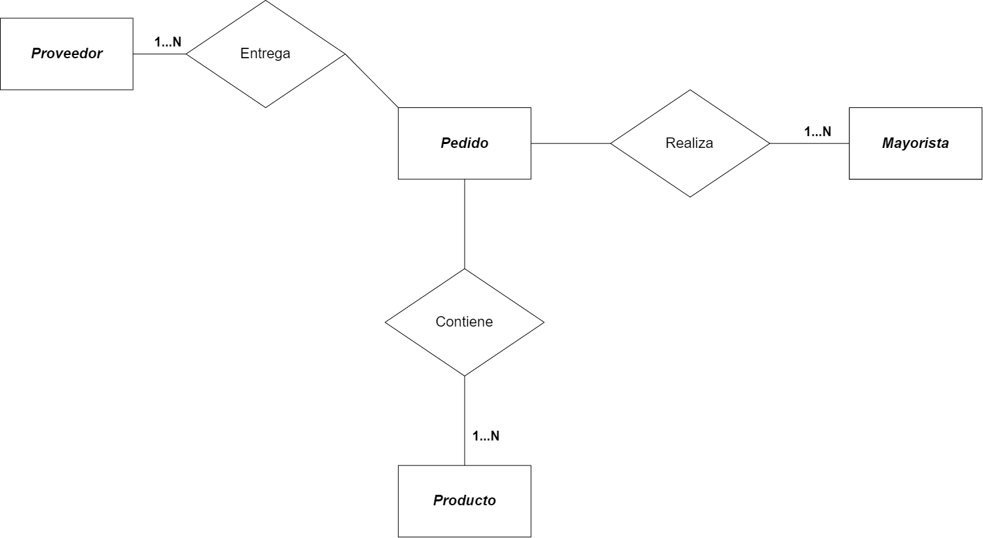

En el diagrama previamente dispuesto, podemos observar en los recuadros, a las principales entidades que se deben almacenar en la base de datos, como lo son Proveedor, Producto y Pedido, y se adiciona a esta, una entidad para una mejor relación y contexto. Los rombos, nos permiten ver el tipo de relación e interacción que se presentarán entre las entidades, una vez dentro de la base de datos.

* ***Adición: Modelo Relacional:*** Para complementar el diagrama Entidad/Relación, se realizó un diagrama relacional, donde se pueden ver los atributos de cada una de las tablas y las conexiones (Su relación) entre ellas. Así se puede ver el tipo de dato de cada uno de sus campos y los índices de cada una de las tablas a llenar.

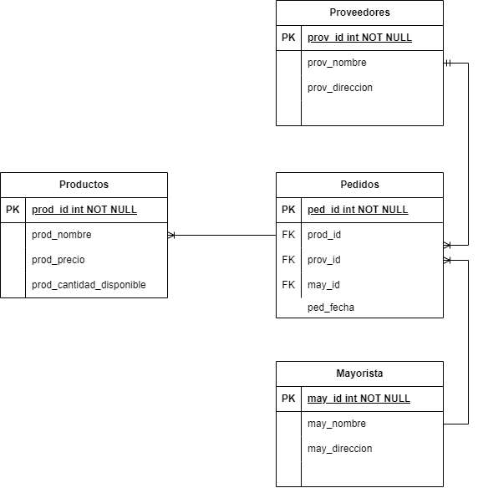

* **Diagrama de Clases:** En este gráfico orientamos nuestras entidades a *‘Clases’*, término usado para representar un tipo de dato general y abstracto de una plantilla que representa entidades o conceptos dentro de nuestro sistema, para luego ser instanciada como objeto de dato y poder así realizar diversas acciones y funcionalidades dentro de nuestro sistema de información.   
  Como se puede ver, es usada para la diagramación de *‘Programas Orientados a Objetos’* (POO), en esta podemos ver como cada uno de los recuadros contienen los datos necesarios para conformar nuestra clase, también llamados atributos, y que tipo de datos son. Es muy similar al modelo relacional, pero este concibe ya la interacción directa del sistema, pudiendo incluir los *‘Métodos’*(acciones), debajo de nuestros atributos.

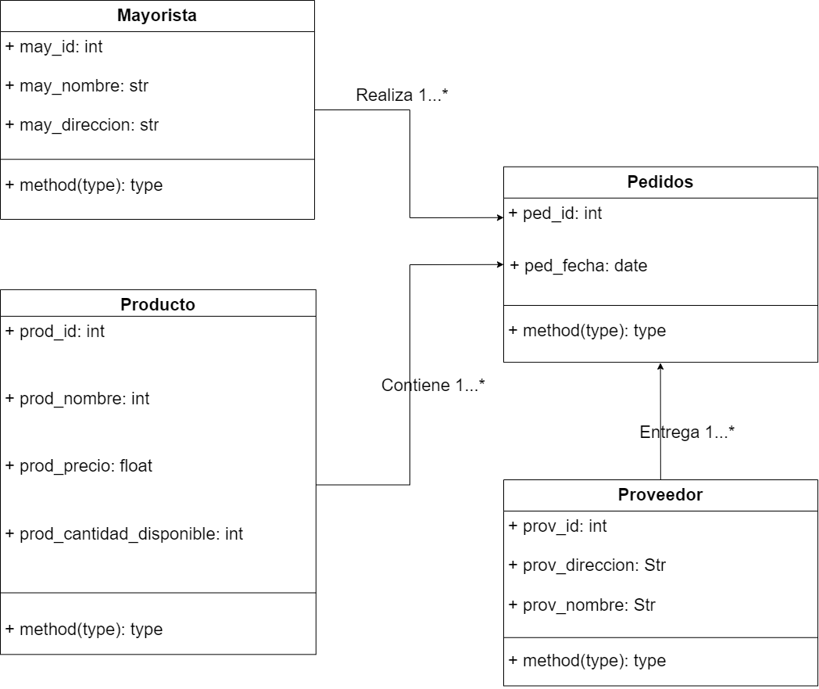

* **BBDD MySQL:**

**Creación Base de Datos:**



Una vez creada nuestra base de datos, procedemos a usarla, con el comando: «*USE ‘nombre_bbdd’; ».* Y una vez estamos haciendo uso de ella, procedemos a la creación de las respectivas tablas para así eventualmente poder almacenar de manera persistente los datos necesarios de cada entidad que fluye dentro del sistema.

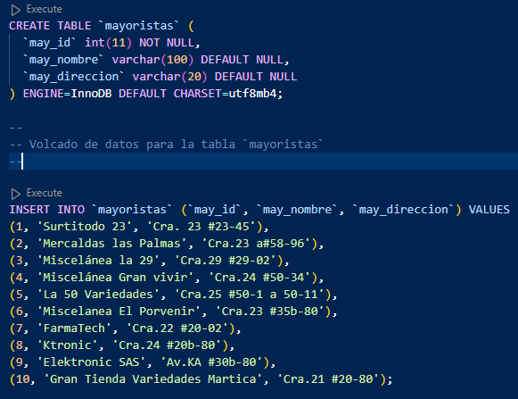

En la imagen anterior se puede observar un ejemplo, con una entidad creada para brindar contexto y lógica a nuestro problema. Ahora procedemos con las tablas requeridas en el ejercicio:

* Productos: . . .

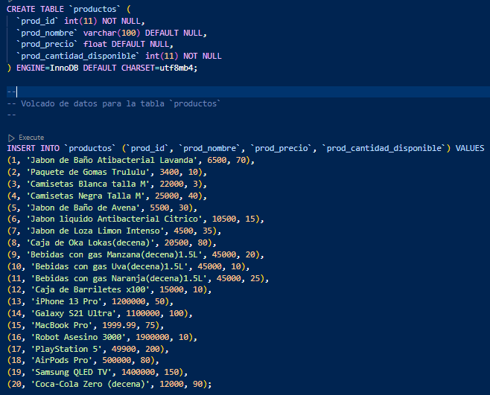

* Proveedores: . . .

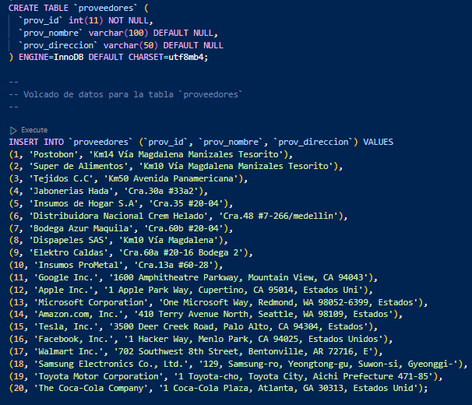  
  
Y su respectiva inserción de datos:



* Pedidos: . . . Esta tabla contiene relaciones con todas y cada una de las otras entidades, por lo que en orden de necesidades, requerimos de los índices (LLAVES PRIMARIAS) de las otras tablas, para así poder hacer uso de llaves foráneas.

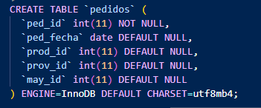

Y su inserción:

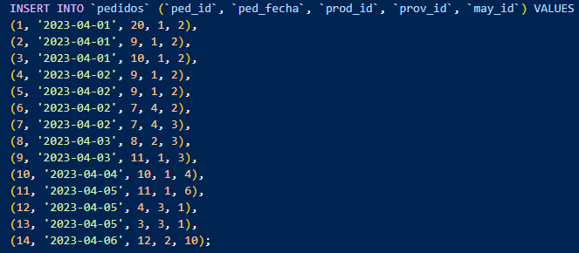

* *Obtener todos los productos junto a su proveedor:*

Realizamos la consulta de la siguiente forma:

*«SELECT p.prod_nombre, pr.prov_nombre*

*FROM pedidos pe*

*JOIN productos p ON p.prod_id= pe.prod_id*

*JOIN proveedores pr ON pr.prov_id=pe.prov_id»*

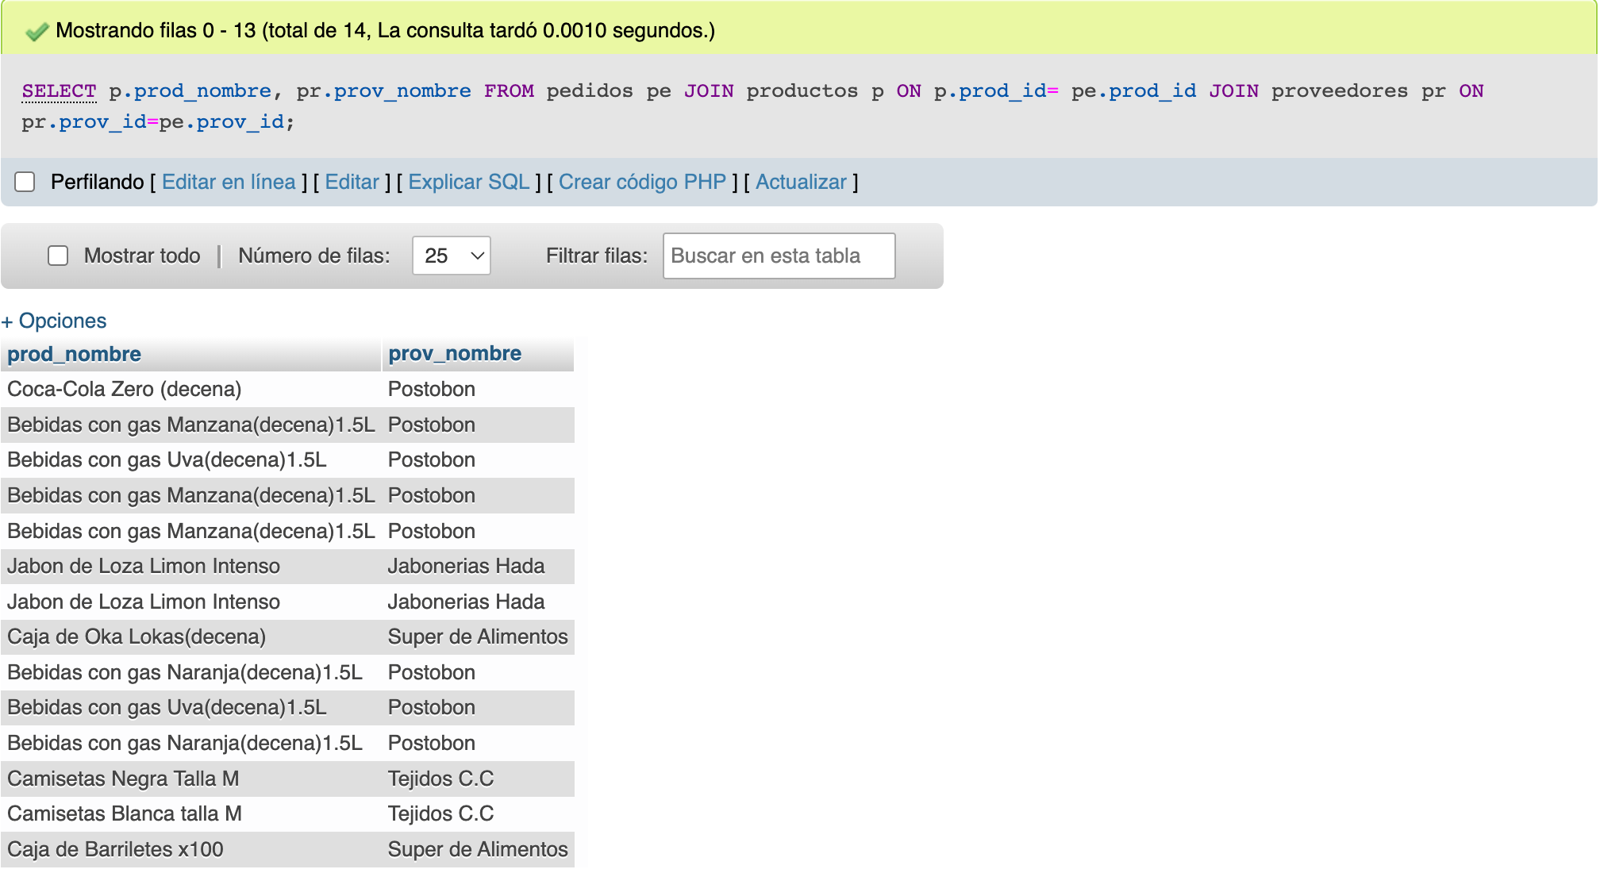

* *Obtener todos los productos con una cantidad menor a un valor específico:*

Realizamos la consulta de la siguiente forma:

*«SELECT prod_nombre,prod_cantidad_disponible*

*FROM productos*

*WHERE prod_cantidad_disponible < 25;»*

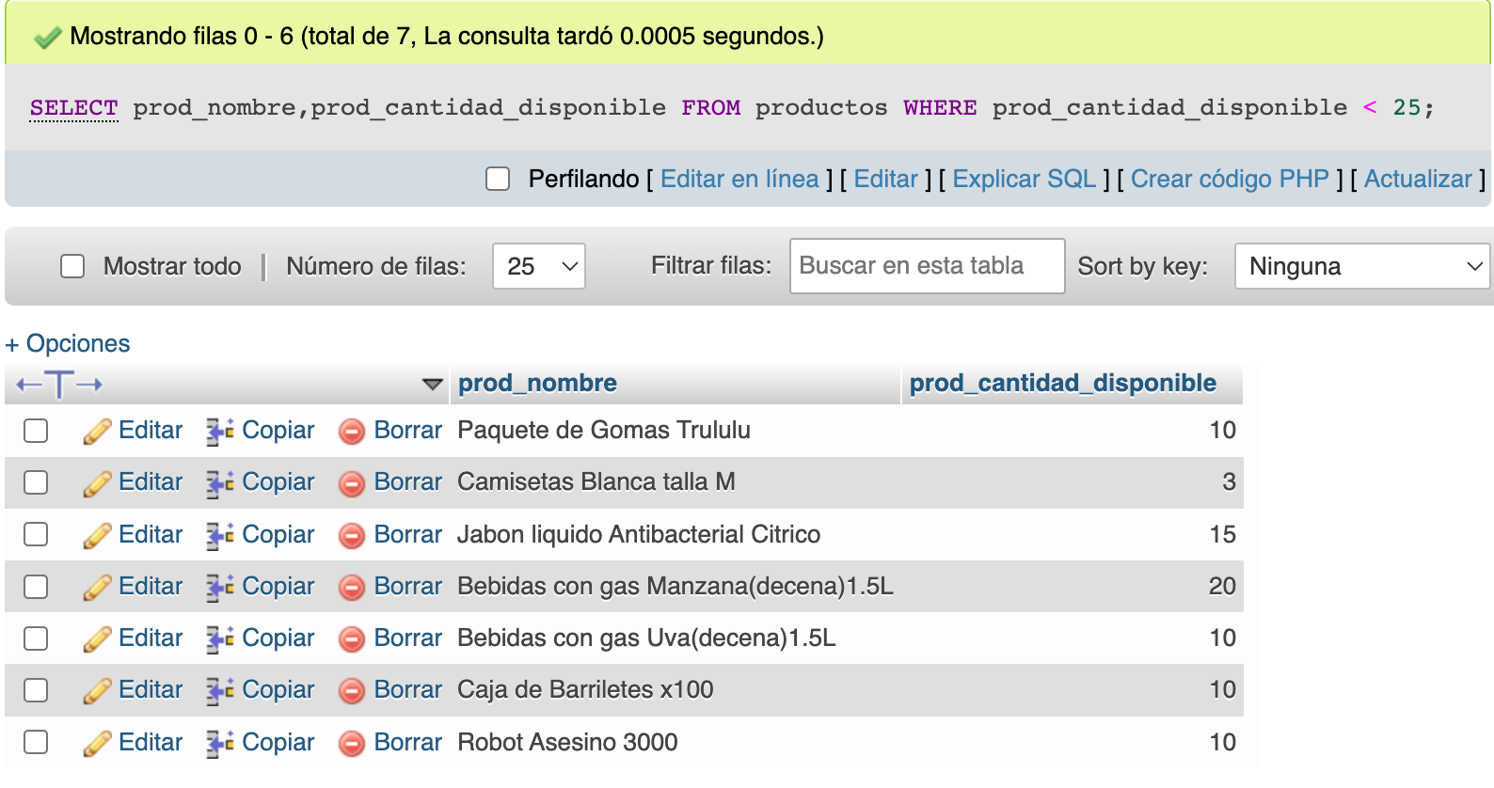

* *Los pedidos por un proveedor específico:*

Realizamos la consulta de la siguiente forma:

*«SELECT p.prod_nombre, pr.prov_nombre, pe.ped_fecha*

*FROM pedidos pe*

*JOIN productos p ON pe.prod_id = p.prod_id*

*JOIN proveedores pr ON pe.prov_id = pr.prov_id*

*WHERE pr.prov_nombre = 'Proveedor1';»*

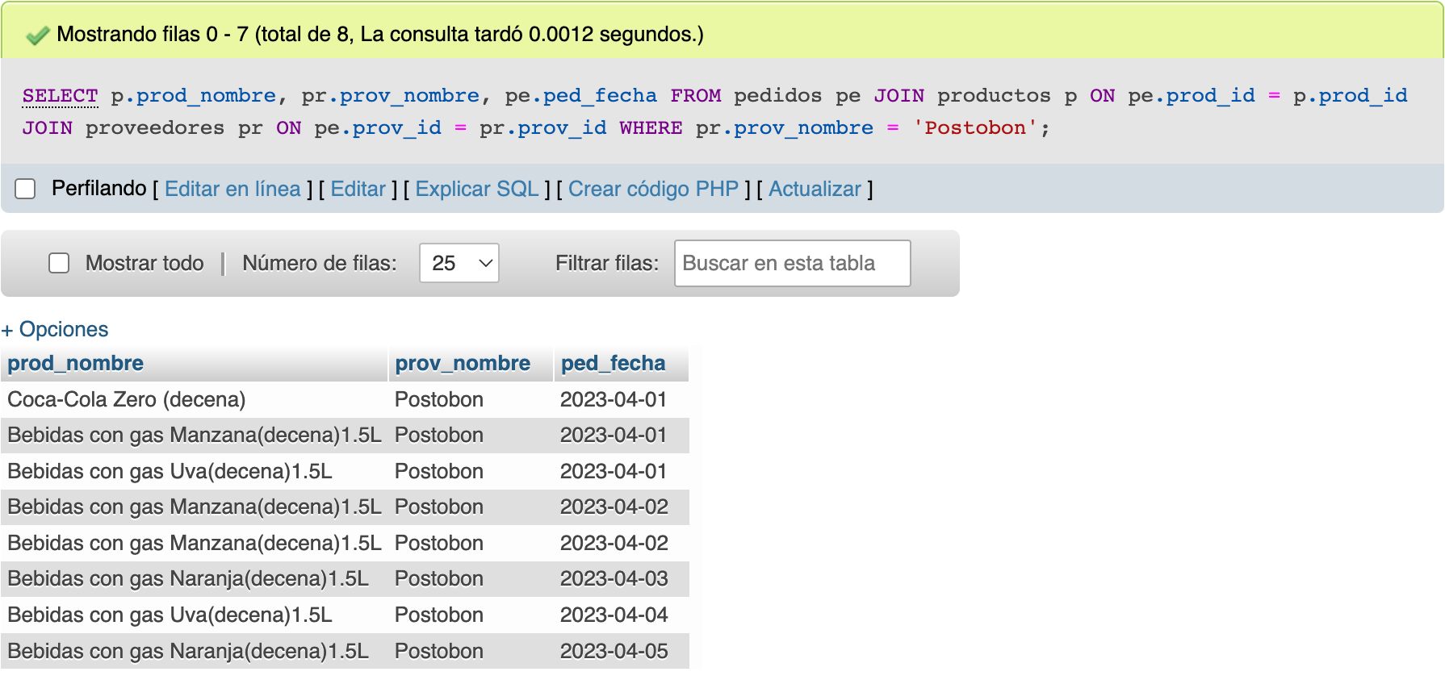

* *Todos los pedidos junto a su nombre de producto, de proveedor y su fecha:*

Realizamos la consulta de la siguiente forma:

*«SELECT p.prod_nombre, pr.prov_nombre, pe.ped_fecha*

*FROM pedidos pe*

*JOIN productos p ON pe.prod_id = p.prod_id*

*JOIN proveedores pr ON pe.prov_id = pr.prov_id;»*

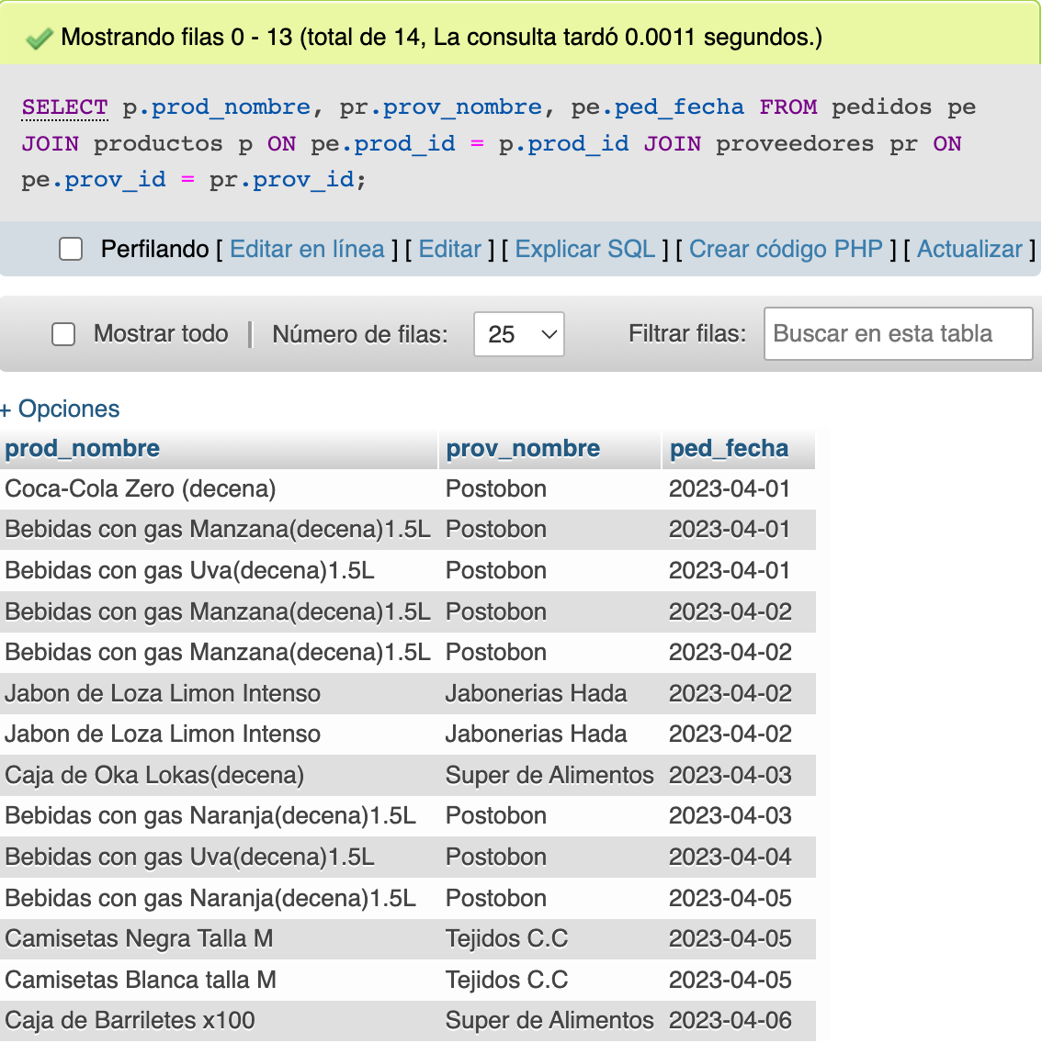

Gracias por su atención.